ФЕДЕРАЛЬНЫЙ ИНСТИТУТ ПЕДАГОГИЧЕСКИХ ИЗМЕРЕНИЙ

МЕТОДИЧЕСКИЕ РЕКОМЕНДАЦИИ
для учителей, подготовленные
на основе анализа типичных ошибок
участников ЕГЭ 2017 года

по ИНФОРМАТИЕЕ и ИКТ

Москва, 2017

Контрольными измерительными материалами (КИМ) экзаменационной работы охватывается основное содержание курса информатики, важнейшие его темы, наиболее значимый в них материал, однозначно трактуемый в большинстве преподаваемых в школе вариантов курса информатики. Работа содержит как задания базового уровня сложности, проверяющие знания и умения, соответствующие базовому уровня подготовки по предмету, так и задания повышенного и высокого уровней, проверяющие знания и умения, владение которыми основано на углубленном изучении предмета.
На ЕГЭ по информатике в 2017 г. использовалась та же экзаменационная модель контрольных измерительных материалов, что и в прошлом году.
Каждый вариант экзаменационной работы состоит из двух частей и включает в себя 27 заданий, которыми охватываются следующие содержательные разделы курса информатики:
- информация и ее кодирование;
- моделирование и компьютерный эксперимент;
- системы счисления;
- логика и алгоритмы;
- элементы теории алгоритмов;
- программирование;
- архитектура компьютеров и компьютерных сетей;
- обработка числовой информации;
- технологии поиска и хранения информации.
В части 1 собраны задания с кратким ответом в виде числа или последовательности символов. Часть 1 содержит 23 задания, из которых 12 заданий базового уровня, 10 повышенного уровня и 1 высокого уровня
Часть 2 содержит 4 задания, первое из которых повышенного уровня сложности, остальные 3 задания высокого уровня сложности. Задания этой части подразумевают запись развернутого ответа в произвольной форме. Они направлены на проверку сформированности важнейших умений записи и анализа алгоритмов, предусмотренных образовательным стандартом. Последнее задание работы на высоком уровне сложности проверяет умения по теме «Технология программирования».

Задания части 2 являются наиболее трудоемкими, но зато позволяют экзаменуемым в полной мере проявить свою индивидуальность и приобретенные в процессе обучения умения.
Верное выполнение каждого задания части 1 оценивается в 1 первичный балл. Ответы на задания части 1 автоматически обрабатываются после сканирования бланков ответов. Максимальное количество первичных баллов, которое можно получить за выполнение заданий этой части, — 23.
Выполнение заданий части 2 оценивается 0W первичных баллов. Ответы на задания части 2 проверяются и оцениваются экспертами, которыми устанавливается соответствие ответов определенному перечню критериев, приведенных в инструкции по оцениванию, являющейся составной частью КИМ.
Максимальное количество первичных баллов, которое можно получить за выполнение заданий части 2, — 12.
Максимальное количество первичных баллов, которое можно получить за выполнение всех заданий экзаменационной работы, — 35.
Минимальное количество баллов ЕГЭ по информатике и ИКТ, подтверждающее освоение выпускником основных общеобразовательных программ среднего (полного) общего образования в соответствии с требованиями Федерального компонента государственного образовательного стандарта среднего (полного) общего образования, составляет 40 тестовых баллов по стобалльной шкале, что соответствует 6 первичым баллам.
На выполнение всей экзаменационной работы отводится 235 минут.
В ЕГЭ по информатике и ИКТ в 2017 г. участвовало 52,8 тыс. человек, что на 3,5 тыс. больше, чем в 2016 г. Это приблизительно соответствует увеличению общей численности выпускников в 2017 г.
В целом доля сдающих экзамен от общего числа участников ЕГЭ остается практически неизменной: чуть выше 7%. Регионы с наибольшим числом участников: г. Москва (7,8 тыс.), Московская область (3,2 тыс.), г. Санкт-Петербург (2,7 тыс.), Республика Башкортостан (2,3 тыс.), Новосибирская область (1,8 тыс.).
В 2017 г. в сравнении с 2016 г. несколько сократилась доля неподготовленных участников экзамена (до 40 тестовых баллов). Практически не изменилась доля участников с базовым уровнем подготовки (диапазон от 40 до 60 т.б.). Существенно (на 5%) выросла группа наиболее подготовленных участников экзамена (81—100 т.б.), отчасти за счет сокращения доли группы участников, набравших 61—80 т.б. Таким образом,

суммарная доля участников, набравших значимые для конкурсного поступления в учреждения высшего образования баллы (61—100 т.б.), увеличилась с 46,0% до 48,6%, что согласуется с увеличением среднего тестового балла с 56,65 в 2016 г. до 59,18 в текуіцем году. Рост доли участников, набравших высокие (81—100) тестовые баллы, объясняется отчасти улучшением подготовки участников экзамена, отчасти стабильностью экзаменационной модели.

Рассмотрим результаты выполнения экзаменационной работы для групп заданий по разным тематическим блокам. В табл. 1 приведены результаты выполнения заданий экзаменационной работы по укрупненным разделам школьного курса информатики.
Таблица 1

Раздел курса | Среднии процент выполнения по  группам заданий
Кодирование информации и  измерение ее количества | 54,7
Информационное моделирование | 75,3
Системы счисления | 64,7
Основы алгебры логики | 43,2
Алгоритмизация  программирование | 46,4
Основы информационно-  KOMM НИКіlЦИОННЫХ TeXHOЛOГИЙ | 68,2

Средний процент выполнения заданий по всей работе — 54.
Как и в предыдущие годы, наиболее низкие результаты участники экзамена продемонстрировали по разделам «Основы алгебры логики» и
«Алгоритмизация и программирование». Вместе с тем сохраняется положительная динамика увеличения среднего процента выполнения заданий этих разделов.
В Приложении приведен обобщенный план экзаменационной работы 2017 г. с указанием средних процентов выполнения по каждой линии заданий. Исходя из значений нижних границ процентов выполнения заданий различных уровней сложности (60% для базового, 40O1o для повышенного и 2001» для высокого), можно говорить об успешном освоении следующих знаний и умений:

- знание о позиционных системах счисления и двоичном представлении информации в памяти компьютера;
- умение подсчитывать информационный объем сообщения;
- умение кодировать и декодировать информацию;
- умение строить таблицы истинности и логические схемы;
- умение представлять и считывать данные в разных типах информационных моделей (схемы, карты, таблицы, графики и формулы);
- знание о файловой системе организации данных или о технологии хранения, поиска и сортировки информации в базах данных;
- знание технологии обработки информации в электронных таблицах и методов визуализации данных с помощью диаграмм и графиков;
- знание основных конструкций языка программирования, понятия переменной, оператора присваивания;
- умение исполнить алгоритм для конкретного исполнителя с фиксированным набором команд;
- умение прочесть фрагмент программы на языке программирования и исправить допущенные ошибки;
- умение написать короткую (10—15 строк) простую программу на языке программирования или записать алгоритм на естественном языке;
- умение построить дерево игры по заданному алгоритму и обосновать выигрышную стратегию.

У экзаменуемых возникли затруднения при выполнении заданий, контролирующих следующие знания и умения:
  - знание о методах измерения количества информации;
  - умение определять объем памяти, необходимый для хранения графической информации;
  - знание базовых принципов адресации в компьютерной сети;
  - умение исполнить рекурсивный алгоритм;
  - умение анализировать алгоритмы и программы;
  - знание основных понятий и законов математической логики;
  - умение строить и преобразовывать логические выражения;
  - умение создавать собственные программы для решения задач средней сложности.

Самые высокие результаты экзаменуемые показывают при выполнении заданий базового уровня на применение известных алгоритмов в стандартных ситуациях.
В то же время при выполнении ряда заданий базового уровня сложности у участников ЕГЭ возникают проблемы. Приведем примеры таких заданий.
Пример 1. Задание, проверяющее умение определять объем памяти, необходимый для хранения графической информации. Процент выполнения — 42,8.
Автоматическая камера производит растровые изображения размером пикселей. При этом объем файла с изображением не может превышать 320 Fбайт, упаковка данных не производится. Какое максимальное количество цветов можно использовать в палитре?
Ответ. 4
При выполнении такого рода заданий выпускники, как правило, легко справляются с первым подготовительным шагом — определением максимального количества двоичных разрядов, которое можно отвести для кодирования одного пикселя, хотя иногда допускают элементарные арифметические ошибки при умножении/делении чисел, являющихся степенями двойки, оценивании значения простой дроби, определении количества битов в Кбайте (Мбайте).
Типичная содержательная ошибка выпускников заключается в том, что они путают количество двоичных разрядов (битов), минимально необходимое для хранения целочисленных значений из заданного диапазона (палитры) с количеством этих значений.
Пример 2. Задание, проверяющее знание о методах измерения количества информации. Процент выполнения — 38,8.
Все 4-буквенные слова, составленные из букв П, И, Т, О, Н, записаны в алфавитном порядке и пронумерованы, начиная с 1.
Ниже приведено начало списка.

- ИИИН
- ИИИО
- ИИИП
- ИИИТ
- ИИНИ

Ob KOKuM iiomepoM a cnucKe ubem nepaoe cnoaO, KOmopoe uazuiiaemci c
6yK86i O?
Omaem.‘ 251
HecMoTps Ha oueBiip oe BHeiuHee oTniiuHe oToro up Mepa salamis OT npepsIpyiuero, THHHUHsIe copepmaTem Hole oiuH6EH BsInycxHHEOB H]3H BsInon e tin oT x pByx Papa tin iiMeioT o6iuiiii KopeHs — npo6ensI B 3HI1HiisX o6 anQilBHTHOM nOpxope K HsMepeHHio KOnHuecTBa HHQopMauHH H EOpHpoBaHHH coo6rrie tin CnoBaM QHKCH]3OBi1HHO() Q,JIHHsI Han sapaH sIM auQaBiiTOM (KaK
QBOHUHLIM, TiIK H Q]3 O ) MOIIJHOGTH$.
IJpiiMep 3. 3apaH e, npoBepsioiuee yMe tie HcnOuHiiTs peKypciiBHhI() anropHTM. IJpoueHT BsInouHeHiis — 57,1.
Huoice ua nimu asuiuax npoepammupoaaiiui oanucauui bae peuypcuaiibie QfinKquu (npoqebypoi). F u G.

Betters | Python
DECLARE SUB F(n) DECLARE SUB G(n)  SUB F(n)  IF n > 0 THEN G(n - 1) END SUB  SUB G(n) PRINT ”*"  IF n > 1 THEN F(n - 3) END SUB | def F(n)  if n > 0:  G(n 1)  def G(n):  print(”*”)  if n > 1:  F(n 3)
AnropHzM uecx ii ii3six | Hacxans
azz F(uez n)  Has  ecxu n > 0 io G(n 1)  ace  KOH  apr G(uex n)  Has  BAIB O,£1, " * "  ecxu n > 1 io  ace  KOH | procedure F(n: integer); forward: procedure G(n: integer); forward;  procedure F(n: integer); begin  if n > 0 then G(n - 1);  end;  procedure G(n: integer); begin  writeln('*'); if n > 1 then F(n 3);  end;

7

void F(int п); void G(int п);

void F(int п){ if (п > 0)
G(n 1);

void G(int п){ printf("*"); if (п > 1)
F(n 3);

Сколько символов «звёздочка» будет напечатано на экране npu выполнении вызова F(18)?
Ответ. 5
Основная содержательная ошибка при выполнении такого типа заданий базового уровня — неспособность построить последовательность косвенных рекурсивных вызовов, несмотря на то что в заданиях этого типа последовательность вызовов линейна. Фактически это задание на проверку умения исполнить алгоритм с простым ветвлением и вызовом элементарной функции, записанный на языке высокого уровня. Следует отметить положительную тенденцию последних лет на увеличение процента выполнения такого рода заданий. По-видимому, она обусловлена улучшением преподавания темы «Рекурсия».
Пример 4. Задание, проверяющее знание базовых принципов адресации в сети. Процент выполнения — 46,7.
В терминологии сетей TCP/IP маской cemи называется двоичное число, определяющее, какая часть ІР-адреса узла сети относится к адресу cemи, а какая — к адресу самого узла в этой cemи. Обычно маска записывается no тем же правилам, что и ІР-адрес, — в виде четырёх байтов, причём каждый байт записывается в виде десятичного числа. При этом в маске сначала (в старших разрядах) стоят единицы, а затем с некоторого разряда — нули. Адрес cemи получается в результате применения поразрядной конъюнкции к заданному ІР-адресу узла и маске.
Например, если ІР-адрес узла равен 231.32.255.131, а маска равна 255.255.240. 0, то адрес cemи равен 231.32.240.0.

Для узла с ІР-адресом 57.179.85.95 адрес cemи равен 57.179.84.0. Каково наименьшее возможное количество единиц в разрядах маски?
Ответ. 22
Первым подготовительным шагом при выполнении этого задания является перевод элементов ІР-адреса, существенных для решения задачи, из десятичнои системы счисления в двоичную. К сожалению, уже на этом этапе выпускниками допускаются арифметические ошибки по невнимательности. Одна из причин содержательных ошибок, допускаемых при выполнении данного типа задании, — отсутствие верного представления о формате маски сети (слева направо в ее двоичных разрядах сначала следуют единицы, затем — нули). Qpyгoи распространеннои причинои ошибок является недостаточная сформированность метапредметного навыка анализа простых типичных для курса информатики математических операции, к которым относится ПО]ЭіІЗ]ЗЯДНіІЯ КОНЪЮНКЦИЯ.
Таким образом, типичными недостатками в образовательнои подготовке участников ЕГЭ по информатике, проявляющимися в форме низкого среднего процента выполнения отдельных задании базового уровня сложности, являются пробелы в базовых знаниях курса информатики, наиболее значимыми из которых являются алфавитныи подход к измерению информации и кодирование информации словами фиксированнои длины над некоторым алфавитом.
Типичные недостатки в образовательнои подготовке, проявляющиеся в затруднениях при выполнении задании повышенного и высокого уровнеи сложности целесообразно рассматривать отдельно для групп участников экзамена с разным уровнем подготовки, поскольку эти недостатки, как правило, специфичны для каждои такои группы.
Для характеристики результатов выполнения работы группами экзаменуемых с разным уровнем подготовки выделяются четыре группы. В качестве границы между группои 1 и группои 2 выбирается наименьшии первичныи балл (6 первичных баллов, что соответствует 40 тестовым баллам), получение которого свидетельствует об усвоении участником экзамена основных понятии и способов деятельности на минимально возможном уровне. Все тестируемые, не достигшие данного первичного балла, выделяются в группу с самым низким уровнем подготовки.
Группу 2 составляют участники, набравшие 6—16 первичных баллов, что соответствует диапазону 40—60 тестовых баллов, и продемонстрировавшие базовыи уровень подготовки. Для этои группы

типично выполнение большей части заданий базового уровня и меньшей части заданий повышенного уровня сложности, что позволяет сделать вывод о систематическом освоении курса информатики, в котором тем не менее есть существенные пробелы.
К группе 3 относятся экзаменуемые, набравшие 17—27 первичных баллов (61—80 тестовых). Эта группа успешно справляется с заданиями базового уровня, большей частью заданий повышенного уровня сложности и отдельными заданиями высокого уровня сложности. У экзаменуемых этой группы сформирована полноценная система знаний, умений и навыков в области информатики, но отдельные темы усвоены ими недостаточно глубоко.
Группа 4 (28—35 первичных баллов, 81—100 тестовых) демонстрирует высокий уровень подготовки. Это наиболее подготовленная группа выпускников, системно и глубоко освоивших содержание курса информатики. Экзаменуемые из этой группы уверенно справляются с заданиями базового и повышенного уровней сложности и большей частью заданий высокого уровня сложности, демонстрируют аналитические навыки в выполнении заданий, в которых от участника ЕГЭ требуется действовать в новых для него ситуациях.
На рис. 1 представлена диаграмма, демонстрирующая распределение участников по группам подготовки в 2017 г.

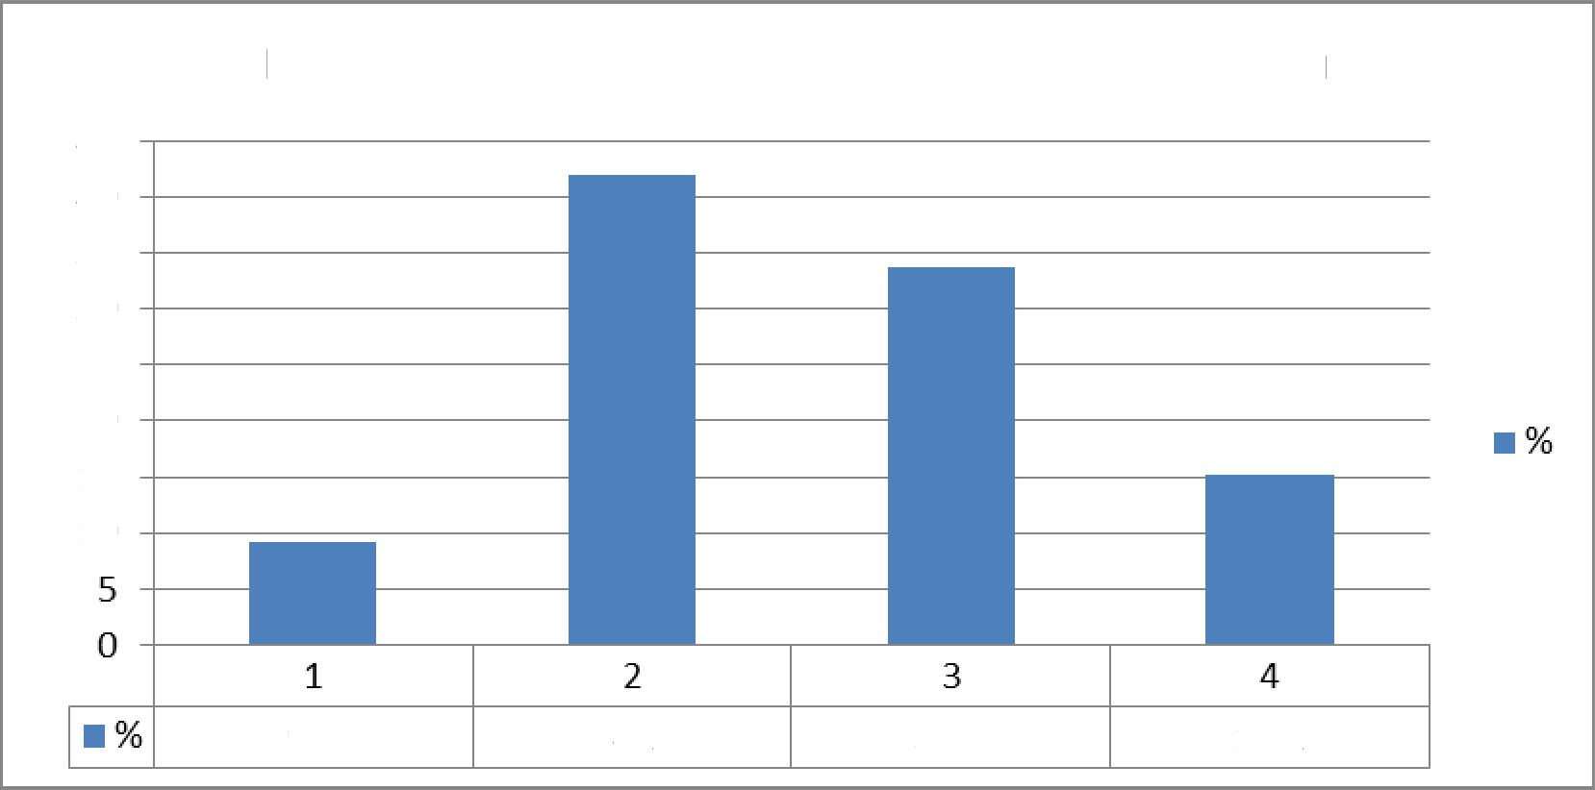
Распределение участников по группам подготовки
45
40
35

25
20
15
10

9,1 42
33,7 15,2

Pиcl

На рис. 2 и 3 показаны результаты выполнения заданий с кратким и развернутым ответами участниками экзамена из этих четырех групп.

%› выполнения Задания с кратким ответом

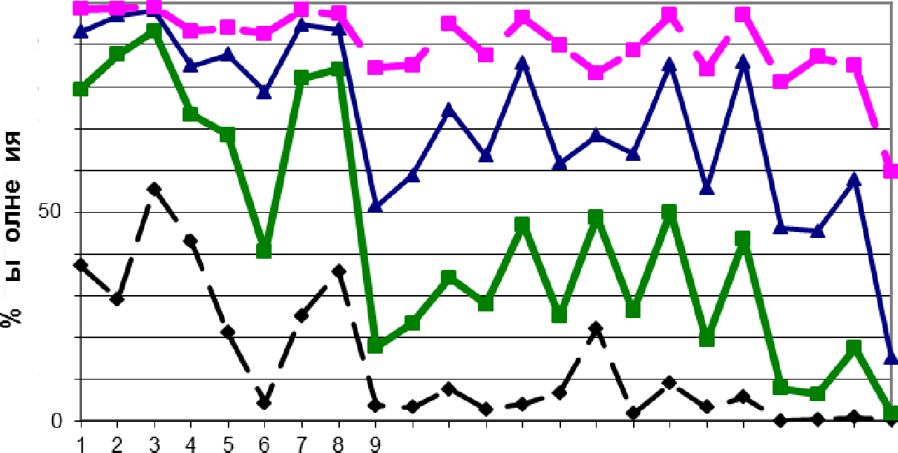
100
90
80
70

С:р. % вып_2 Cp. % вып_Э Cp. % вып_4
Т 60
Е 40
# Э0
20
10

10 11 12 13 14 15 16 17 1B 19 20 21 22 23
Задания с кратким ответом

Рис. 2

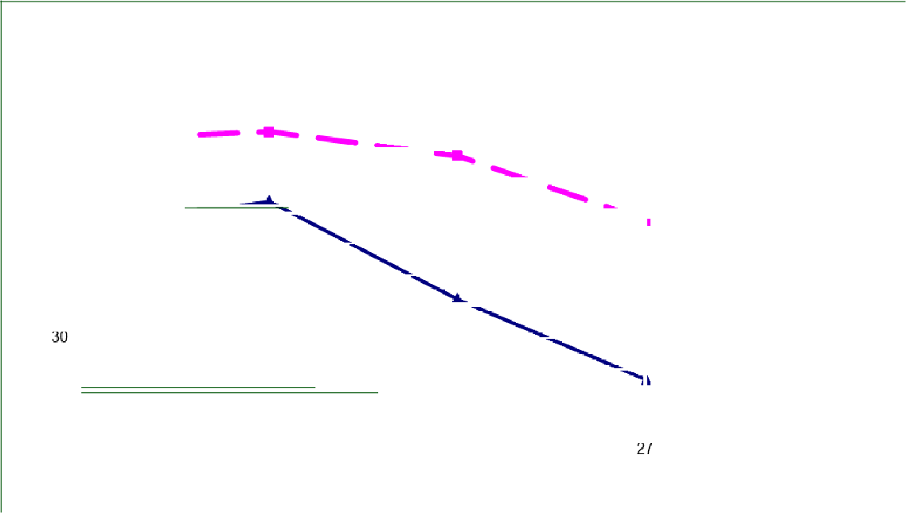
° выполнения
Задания с развернутым ответом

100

70
••••+ - Cp. % вып_1
Cp. % вып_2 Cp. % вып_З Cp. % вып_4
°» выполнения
60

40

10
0
24 25 26
Задания с развернутым ответом

Рис. 3

Участники экзамена из группы 1, не преодолевшие минимального балла ЕГЭ, справляются лишь с отдельными простыми заданиями базового уровня, проверяющими материал, изучаемый как в основной, так и в старшей школе. Так, например, они демонстрируют умения: устанавливать соответствие между информацией, представленной в виде таблицы и графа (задание 3, средний процент выполнения в группе 1 — 55,4); извлекать информацию из простой двухтабличной реляционной базы данных (задание 4, средний процент выполнения в группе 1 — 42,8); сравнивать

числа, представленные в шестнадцатеричной системе счисления (задание 1, средний процент выполнения в группе 1 — 37,1). Приведем два примера заданий, относительно успешно выполняемых этой группой выпускников.
Пример 5. Задание, проверяющее умение представлять и считывать данные в разных типах информационных моделей (схемы, карты, таблицы, графики и формулы). Процент выполнения в группе 1 — 58,9.
На рисунке cnpaвa схема дорог Н-ского района изображена в виде графа, в таблице содержатся сведения о протяжённости каждой из этих дорог (в километрах).
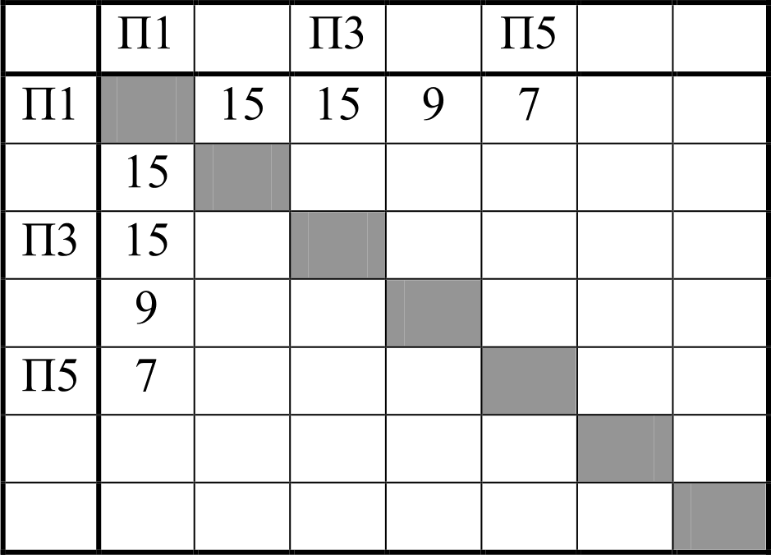
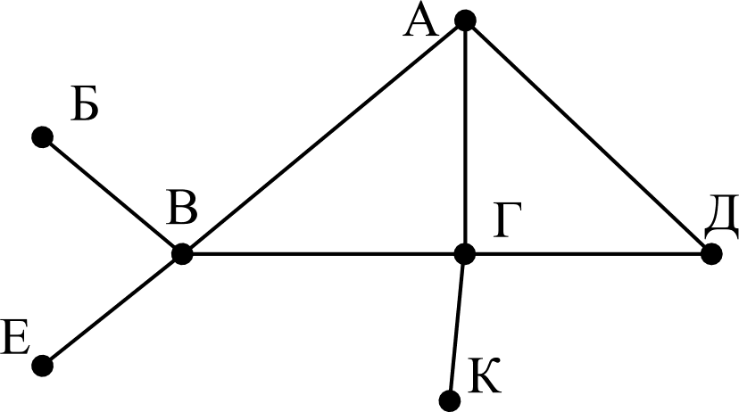
П2 П4 П6 П7

П2
12
П4 12
20
14 10

П6 14
П7 20 10
Так как таблицу и схему рисовали независимо друг от друга, то
нумерация населённых пунктов в таблице никак не связана с буквенными обозначениями на графе. Определите, какова протяжённость дороги из пункта А в пункт В. В ответе запишите целое число — так, как оно указано в таблице.
Ответ. 15
Пример 6. Задание, проверяющее знание о технологии хранения, поиска и сортировки информации в базах данных. Процент выполнения в группе 1 — 47,6.
Ниже представлены два фрагмента таблиц из базы данных о жителях микрорайона. Каждая строка таблицы 2 содержит информацию о ребёнке и об одном из его родителей. Информация представлена значением поля ID в соответствующей строке таблицы 1. Определите на основании приведённых данных, у скольких детеи на момент их рождения отцам было меньше 23 полных лет. При вычислении ответа учитывайте только информацию из приведённых фрагментов таблиц.
Таблнца 1 Таблица 2

ID | Фамилия И.О. | Пол | дедрождения
15 | Петрова Н.А. | Ж | 1944
22 | Иваненко И.М. | М | 1940
23 | Иваненко М.И. | М | 1968
24 | Иваненко М.М. | М | 1993
32 | Будай А.И. | Ж | 1960
33 | Будай В.С. | Ж | 1987
35 | Будай С.С. | М | 1965
42 | Коладзе А.С. | Ж | 1941
43 | Коладзе Л.А. | М | 1955
44 | Родэ О.С. | М | 1990
46 | Родэ М.О. | М | 2010
52 | Ауэрман А.М. | Ж | 1995
73 | Антонова М.А. | Ж | 1967

ID Родители | ID Ребёнка
22 | 23
42 | 23
23 | 24
73 | 24
22 | 32
42 | 32
32 | 33
35 | 33
15 | 35
32 | 44
35 | 44
23 | 52
73 | 52

Ответ. 2

Экзаменуемые из группы 2 (6—16 первичных баллов, 40—60 тестовых) освоили содержание школьного курса информатики на базовом уровне. Для этой группы можно говорить об успешном освоении следующих знаний и умений:
  - знание о двоичной, восьмеричной и шестнадцатеричной системах счисления;
  - умение подсчитывать информационный объем сообщения;
  - умение кодировать и декодировать информацию;
  - умение строить таблицы истинности и логические схемы;
  - умение представлять и считывать данные в разных типах информационных моделей (схемы, карты, таблицы, графики и формулы);
  - знание о технологии хранения, поиска и сортировки информации в базах данных;
  - знание технологии обработки информации в электронных таблицах и методов визуализации данных с помощью диаграмм и графиков;

- знание основных конструкций языка программирования, понятий переменной, оператора присваивания;
- умение работать с массивами (заполнение, считывание, поиск, сортировка, массовые операции и др.).
Приведем два примера заданий, с которыми успешно справляется данная группа участников, в отличие от участников, не набравших минимального балла.
Пример 7. Задание, проверяющее умение строить таблицы истинности логических выражений. Процент выполнения в группе 1 — 26,6, в группе 2 86,2.
Логическая функция F задаётся выражением =х \/ у \/ (=z w).
На рисунке приведён фрагмент таблицы истинности функции F, содержащий все наборы аргументов, при которых функция F ложна.
Определите, какому столбцу таблицы истинности функции F соответствует каждая из переменных w, х, у, z.

Переменная 1 | Переменная 2 | Переменная 3 | Переменная 4 | Функция
??? | ??? | ??? | ??? | F
0 | 0 | 0 | 1 | 0
0 | 1 | 0 | 1 | 0
1 | 1 | 0 | 1 | 0
В ответе напишите буквы w, х, у, z в том порядке, в котором идут соответствующие им столбцы (сначала — буква, соответствующая первому столбцу; затем — буква, соответствующая второму столбцу, и т.д.) Буквы в ответе пишите подряд, никаких разделителей между буквами ставить не нужно.
Ответ. wzyx
Этот пример наглядно иллюстрирует разрыв в уровне подготовленности групп 1 и 2. Знание об основных операциях алгебры логики и связанное с ним умение строить таблицы истинности простых логических выражений является одним из фундаментальных элементов содержания курса информатики, без овладения которым невозможно дальнейшее успешное изучение не только темы «Основы логики», но и других тем, например «Алгоритмы и программирование».

IJpxMep 8. 3apaH e, npoBepsiorrlee sHaHHe ocHOBHhIX KOHc+pyKiiH Ii3sIxa HpOrpaMMHpOBaHHs, HOHHTHii nepeveHHoii, onepaTO]3Ii npHcBaHBaHiiz. IlpoueHT BsInon e its B rpynne 1 — 26,6, B rpynne 2 — 38,7.
3anumume uucHO, KOmopoe 6ybem uaneuamauo a peoynbmame auinonneuui cnebymujeu npoepammoi. @n Bauieeo ybo6cmaa npoepamma npebcmaaneua ua nimu iociKax npoepammupoaanui.

Betters | Python
DIM S, N AS INTEGER S 331  N 0  WHILE S > 0 S S 20  N N + 2  WEND PRINT N | s 331  n 0  while s > 0:  s s 20  n n + 2 print(n)
AnropiizM uecx ii unix | nacxans
arr  H au  per n, s  s 3 31  n 0  He none s > 0  s s 20  n n + 2  KOH | var s, n: integer; begin  s 331;  n 0;  while s > 0 do begin  s s 20;  n n + 2 end; writeln(n)  end.
#include<stdio.h> int main()
{ int s = 331, n = 0;
while (s > 0) { s = s - 20; n = n + 2; } printf(”%d\n", n);
return 0;

Omaem. 34

Как и в предыдущем примере, здесь наглядно виден разрыв между сравниваемыми группами выпускников в усвоении основополагающих элементов содержания курса, на этот раз относящихся к программированию.
У экзаменуемых из группы 2 трудности вызывают задания, главным образом, повышенного и высокого уровней сложности, контролирующие освоение следующих знаний и умений:
  - знание о методах измерения количества информации;
  - умение определять объем памяти, необходимый для хранения графической информации;
  - знание базовых принципов адресации в компьютерной сети;
  - умение исполнить рекурсивный алгоритм;
  - умение анализировать алгоритмы и программы;
  - знание основных понятий и законов математической логики;
  - умение строить и преобразовывать логические выражения;
  - умение создавать собственные программы для решения задач средней сложности.
В отличие от экзаменуемых группы 2, экзаменуемые группы 3 (17—26 первичных баллов, 61—80 тестовых) успешно справились с заданиями, контролирующими освоение следующих знаний и умений:
  - знание о методах измерения количества информации;
  - умение определять объем памяти, необходимый для хранения графической информации;
  - знание базовых принципов адресации в компьютерной сети;
  - умение исполнить рекурсивный алгоритм;
  - умение анализировать алгоритмы и программы;
  - знание основных понятий и законов математической логики.
Приведем два примера заданий, с которыми успешно справляется группа 3 участников, в отличие от группы 2.
Пример 9. Задание повышенного уровня сложности, проверяющее знание основных понятий и законов математической логики. Процент выполнения в группе 3 — 52,4, в группе 2 — 13,4.
На числовой прямой даны два отрезка. В —— [133,‘ 175] и С —— [140,‘ 199].
Скажите наименьшую возможную длину такого отрезка А, что формула ( (х В)) (((х о С) /\ [х + А)) (х в В))
истинна, т.е. принимает значение 1 npu любом значении переменной х.
Ответ. 24

OT oKsaMeHyeMorO B oToM 3apaHHii +pe6oBauOcs npoBecTH noriiuecKiiii aHauH3 COCTIIBHOFO BsIcKassIBaHHz H npopeMoHC+pHpoBaTs sHaHHe uorHuecKHX onepauiiii, a TaKme Bnape tie no sTiieM Bceo6iuHOCTH. DK3aMeHyeMbIe s rpynnsI 3 C CTO() 3apaueii cnpaBHnHCh. OTMeTHM XiI]3aKTepHoe pasnHuHe Mewpy rpynnaMH
3 ii 2 — cyiuecTBeHHo 6onee pasBiiTyio MeTanpepMeT yio cnoCO6HOGTh K
aHauHTHuecxoii neeTem HOCTH, HanpaBneHHoii Ha QopManlHsIe o6reKTsI.
IJpiiMep 10. 3apaH e noBsIiue Horo ypoBHs Cnom OCTii, npoBepsiorrlee yueHHe aHaJlHsHpoBaTs aJIFO]3HTM, copepmaiueii uHKn H BeTBneHHe. IlpoueHT BsInon e its B rpynne 3 — 46,3, B rpynne 2 — 7,7.

Hume ua nimu isciKax npoepammupoaanu oanucau aneopumm. Honyuua ua axob uucmo x, omom aseopumm neuamaem baa enema.’ L u M. KOoicume uaumeuuuiee uucmo x, npu aaobe Komopoeo aneopumm neuamaem ciiauana 4, a nomor 8.

Betters | Python
DIM X, L, M AS INTEGER | x = int(input()) L 0  M 0  while x > 0:  M M + 1  if x % 2 0:  L L + 1  x x // 2 print(L) print(M)
INPUT X
L 0
M 0
WHILE X > 0
M M + 1
IF X MOD 2 <> 0 THEN
L L + 1
END IF
X X \ 2
WEND
PRINT L
PRINT M
AnropiizM uecxiiii ii3hlK
apr | var x, L, M: integer;  begin  readln(x);  - 0;  - 0;  while x > 0 do begin  M M + 1;  if x mod 2 <> 0 then  L L + 1;  x x div 2; end; writeln(L); writeln(M);  end.
Has
uex x, L, M
BBO,Q X
L 0
M 0
Hu noma x > 0
M M + 1
ecxu mod(x,2) <> 0
TO
L L + 1
ace
x div(x,2)
KG
BbIBOQ L, HC, M
KOH

#include<stdio.h> void main()

int х, L, М; scanf("%d", &х); L 0:
М 0:
while (х > 0) М = М + 1;
if(x % 2 != 0) L = L + 1;

х = х / 2; printf(”%d\n%d”, L, М);

Ответ. 135
Этот пример также иллюстрирует различие в аналитических умениях между сравниваемыми группами. При этом нельзя сказать, что выпускники из группы 2 намного хуже умеют читать и исполнять вручную тексты программ, чем из группы 3, поскольку разница в среднем проценте выполнения задания, проверяющего знание основных конструкций языка программирования, составила всего 10% в пользу группы 3.
Следует отметить, что владение умением анализировать исполнение алгоритма, помимо компетенций в конкретной предметной области, в значительной степени определяется метапредметным умением анализа информации, основы которого закладываются еще в начальной школе.
Затруднения у выпускников группы 3 вызвали задания высокого уровня сложности на написание программ для решения задач средней сложности и преобразование логических выражений. С этими заданиями успешно справилась группа 4 (27—35 первичных баллов, 81—100 тестовых), которую составили наиболее подготовленные выпускники.
Приведем пример задания, с которым успешно справилась группа 4 участников, в отличие от группы 3.
Пример 11. Задание высокого уровня сложности, проверяющее умение строить и преобразовывать логические выражения. Процент выполнения в группе 4 — 49,8, в группе 3 — 13,7.

Сколько существует различных наборов значений логических переменных х , х , ... x9, у , л:, ... л9, которые удовлетворяют всем перечисленным ниже условиях?
(=х \/ у ) (=хz /\ у ) —— 1

В ответе не нужно перечислять все различные наборы значений переменных х , хz, ... x9, л:, л:, ... л9, при которых выполнена данная система равенств. В качестве ответа Вам нужно указать количество таких наборов.
Ответ. 28
Для успешного выполнения этого задания участник должен провести фактически мини-исследование системы логических выражений. Это оказалось под силу только половине учащихся из группы 4.
Разница в уровне подготовке между группами 3 и 4 проявляется при сравнении полученных ими баллов за выполнение политомических заданий с развернутым ответом (часть 2 экзаменационной работы, в которую входит
3 задания высокого уровня сложности (25—27) и 1 повышенного (24)). Напомним, что максимальная оценка за задания 24 и 26 составляет 3 первичных балла, за задание 25 — 2 балла, за задание 27 — 4 балла.
На рис. 4 и 5 показаны результаты выполнения заданий с развернутым ответом участниками экзамена из групп 3 и 4.

Гр. баллов 3

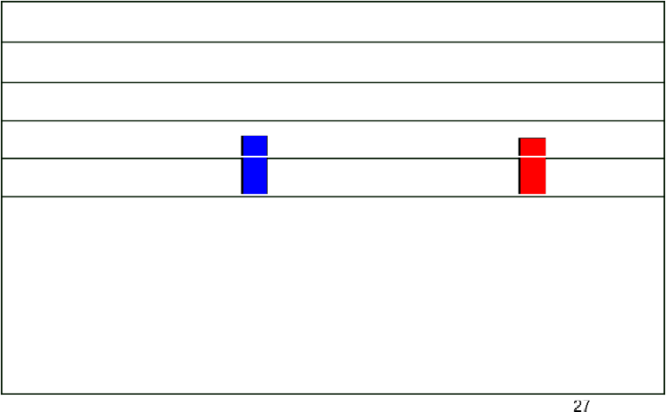
100

0 50
•6 40

° 30

10
- 0 баллов О 1 баллов
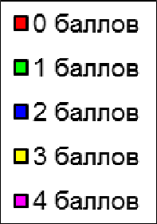
- 2 баллов О 3 баллDв Ф4 баллов

24 25
26
Задания

Рис. 4

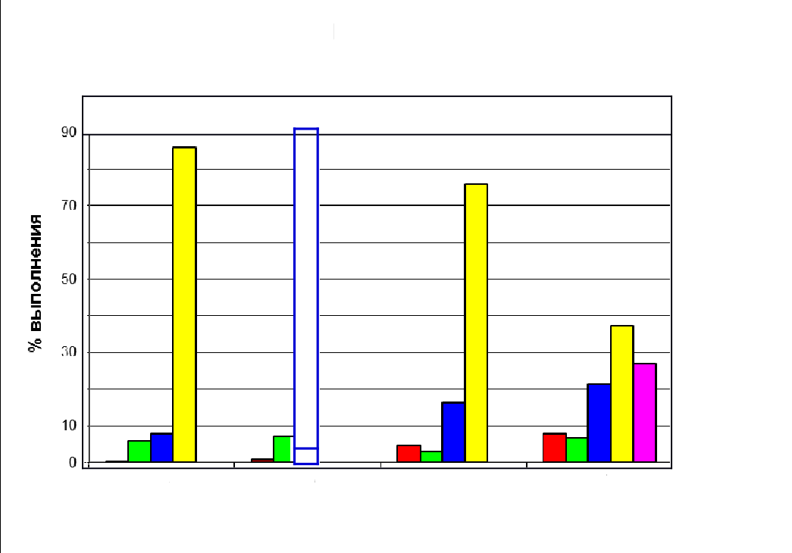
Гр. баллов 4

100

80

60
Б 0 баллов
о 1 баллов
Б 2 баллов
О 3 баллов
■4 баллов

40

20

24 25

Задания

Рис. 5

26 27

Подводя итоги ЕГЭ 2017 г. по информатике, следует констатировать, что такая фундаментальная тема курса информатики, как «Алфавитный подход к измерению количества информации», по-видимому, изучается недостаточно глубоко во многих образовательных организациях. Об этом свидетельствует невысокий средний процент выполнения заданий по этой

теме, особенно среди самой многочисленной группы 2 участников (40—60 тестовых баллов). Рекомендуется максимально математически строгое (насколько это возможно в пределах школьного курса) изложение этой темы с обязательной четкой формулировкой определений, доказательством формул и фактов, применяемых в решении задач, в сочетании с иллюстрированием теоретического материала примерами. При рассмотрении двоичного алфавита необходимо демонстрировать учащимся глубокую связь темы «Алфавитный подход к измерению количества информации» с темой
«Qвоичная система счисления», с тем чтобы последняя не воспринималась учащимися как имеющая отношение лишь к особенностям реализации компьютерных логических схем. Также необходимо подробно рассмотреть важную с точки зрения измерения количества информации тему кодирования информации сообщениями фиксированной длины над заданным алфавитом. При этом следует добиться именно понимания учащимися комбинаторной формулы, выражающей зависимость количества возможных кодовых слов от мощности алфавита и длины слова, а не ее механического заучивания, которое может оказаться бесполезным при изменении постановки задачи. Также необходимо обращать внимание учащихся на связь этой темы с использованием позиционных систем счисления с основанием, равным мощности алфавита.
Многолетний анализ результатов ЕГЭ по информатике показывает, что появление новой формулировки задания вызывает заметное снижение результатов по сравнению с предыдущим годом. Однако уже в следующем году результаты идут вверх, и через пару лет, когда к формулировке все привыкают, оказываются на первоначальном уровне или выше. С учетом того, что объективная сложность заданий не изменяется и основные характеристики совокупности участников ЕГЭ по информатике также остаются неизменными, логично предположить, что основной причиной падений результатов по отдельным заданиям являются недостатки в подготовке выпускников, в том числе, возможно, связанные с тем, что глубокое изучение того или иного раздела учебного курса подменяется поверхностным знакомством с ним, сводящимся к разбору типовых задач прошлых лет.
Изложенное в полной мере относится к теме «Алфавитный подход к измерению количества информации».
При подготовке учащихся к ЕГЭ 2018 г., так же как ранее, следует обратить особое внимание на усвоение учащимися теоретических основ
21

информатики, в том числе раздела «Основы логики» с учетом тесных межпредметных связеи информатики с математикои, а также на развитие метапредметнои способности к логическому мышлению. Основнои резерв улучшения результатов сдачи экзамена для большинства выпускников, выбирающих ЕГЭ по информатике и ИКТ, состоит в более качественном выполнении задании повышенного уровня сложности, требующих глубокого понимания основ предмета и умения их применять как в стандартнои, так и в новои для экзаменуемого ситуации.
При выполнении задании с развернутым ответом значительная часть ошибок экзаменуемых обусловлена недостаточным развитием у них таких метапредметных навыков, как внимательное чтение условия задания, способность к критическому анализу собственного ответа в ходе самопроверки. Очевидно, что улучшение таких навыков будет способствовать существенно более высоким результатам ЕГЭ, в том числе и по информатике. Наиболее распространеннои содержательнои ошибкои в задании 24 является выявление и исправление только однои допущеннои
«программистом» ошибки из двух возможных — тои, которая «лежит на поверхности». В задании 25 такими ошибками являются отсутствие инициализации переменнои-счетчика и выход за границы массива. В задании 26 типичнои причинои ошибок в ответе является отсутствие у экзаменуемого представления о выигрышнои стратегии игры как наборе правил, в соответствии с которыми выигрывающии игрок должен отвечать на любои допустимыи ход противника. Отсюда следуют неверные ответы, представляющие зачастую просто один или несколько вариантов развития игры без требуемого анализа и обоснования. В ответах на задание 27 часто встречались ошибка в комбинаторнои формуле, а также ошибки, связанные с небрежным использованием полных и неполных конструкции ветвления.
Спецификация и кодификатор КИМ 2018 г. по сравнению с 2017 г. практически не изменятся. Останутся теми же, что и в 2015—2017 гг., количество задании, их уровни сложности, проверяемые элементы содержания и умения, максимальные баллы за задания. Из условия задания 25 будет убрана возможность записывать ответ на естественном языке как практически не востребованная участниками экзамена. В условиях задании, связанных с программированием, вместо программ и их фрагментов на языке Си будут даны аналогичные тексты на языке С++ как более актуальном с точки зрения изучения в школе и практическои востребованности.

Методическую помощь учителям и обучающимся при подготовке к ЕГЭ могут оказать материалы с сайта ФИПИ (www.fipi.ru):
документы, определяющие структуру и содержание КИМ ЕГЭ 2018 г.; Открытый банк заданий ЕГЭ;
Учебно-методические материалы для председателей и членов региональных предметных комиссий по проверке выполнения заданий с развернутым ответом экзаменационных работ ЕГЭ;
— Методические рекомендации прошлых лет.

Приложение
Основные характеристики экзаменационной работы ЕГЭ 2017 г.

по информатике и ИКТ

Анализ надежности экзаменационных вариантов по информатике и ИКТ подтверждает, что качество разработанных КИМ соответствует требованиям, предъявляемым к стандартизированным тестам учебных достижений. Средняя надежность (коэффициент альфа Кронбаха)' КИМ по информатике и ИКТ — 0,9.

 | Нроверяемые требоваіііія | Боды | Боды прове- | Уро-вень | Макс. | Нріімер- | Средний
 | (уиеііия) | проверя- | ряемых | eгo t- | балл аа | ное | процент
 |  | euыx | элеиеоzов | ности | выпол- | вpeue | выполне-
 |  | zребоваоой | содержания | задания | нение | выпоп- | ния
 |  | (уvіений ) | (по КЭС) |  | зада-ния | нения
 |  | по БТ |  |  |  | задания
 |  |  |  |  |  | (мин.)
1 | Знание о системах  сиислениs ii двоичном представлении іінформацгігі в гіамsти хомпыотера | 1.3 | 1.4.2 | Б | 1 | 1 | 83,1
2 | Умение строить таблицы  истинностгі ii логііиескгіе схемы | 1.1.6 | 1.5.1 | Б | 1 | 3 | 87,2
 | Умение представлsто ii  считывать данные в разных типах іінформацііонных моделеіі (схемы, карты, таблііцы, графіікіі ii формулы) | 1.2.2 |  | Б | 1 | 3 | 92,4
4 | Знание о файловоіі сіістеме  органііsациіі данных иліі о технологіііі храненіія, поиска ii сортііровкіі информациіі в бmax данных | 2.1/  2.2 | 3.1.2/  3.5.1 | Б | 1 | 3 | 77,5
5 | Умение кодировать п  декодировать инфориаціііо | 1.2.2 | 1.1.2 | Б | 1 | 2 | 74,5
6 | Форм іьное испопненііе  dЈІГО]ЭИТМ£t, З£tПИСіІННОГО HiI  естественном языке иліі | 1.1.3 | 1.6.1/  1.6.3 | Б | 1 | 4 | 57,9
Минимально допустимое значение надежности теста для его использования в системе государственных экзаменов равно 0,8.

енгіе создавать ліінеіїныіі
тгоритм для формтоііого исполнителя с огранииенным набором команд
7 | Знангіе технологііи  обработки информациіі в электронных таблііцах и методов виsymiisaцiiii данных с помощыо диаграмм и графііков | 1.1.1/  1.1.2 | 3.4.1/  3.4.3 | Б | 1 | 3 | 83,6
 | Знангіе основных  хонстрщціііі ssыкa программировангіх, понsтиіі переменноіі, оператора присваивания | 1.1.4 | 1.7.2 | Б | 1 | 3 | 85,0
9 | Умение определить  схоросто nepeдauii информациіі npii sаданной пропусхноіі способностгі xaнma, объем памsтіі, необходимый длs хранение sвуховой ii графииескоіі информациіі | 1.3.1/  1.3.2 | 1.1.4/  3.3.1 | Б | 1 | 5 | 37,9
10 | Знание о методах измерение  холииества іінформацгііі | 1.3.1 | 1.1.3 | Б | 1 | 4 | 42,9
11 | Умение іісполнііть  рекурсивный тгоріітм | 1.1.3 | 1.5.3 | Б | 1 | 5 | 54,6
12 | Знание базовых пріінцііпов  органііsациіі ii фугікцііоніірования хомпыотерных сетей, адресациіі в сетіі | 2.3 | 3.1.1 | Б | 1 | 2 | 46,7
13 | Умение подсчитывать  информационный объем сообщения |  | 1.1.3 | П | 1 | 3 | 63,6
14 | Умение исполніггь тгоргітм  дя конкретного исполнитепs с фиксированным набором | 1.2.2 | 1.6.2 | П | 1 | 6 | 45,6
15 | Умение предс+авять ii  СЧИТЫВіІТЬ ДIIHHЫe В ]ЭіІЗНЫХ  типах инфориацііонных | 1.2.1 | 1.3.1 | П | 1 | 3 | 58,2

моделеіі (схемы, карты,
таблицы, графгікіі ii
формулы)
16 | Знангіе поsііцгіонных систем  сиислениs | 1.1.3 | 1.4.1 | П | 1 | 2 | 46,2
17 | Умение осуществлsто поііск  информацііи в сети Интернет | 2.1 | 3.5.2 | П | 1 | 2 | 65,3
18 | Знангіе основных понsтиіі и  sахонов математииескоіі | 1.1.7 | 1.5.1 | П | 1 | 3 | 39,9
19 | Работа с массивами  (заполнение, сиитыванііе, ооисх,сортировка, массовые операции ii др.) | 1.1.4 | 1.5.2/  1.5.6 | П | 1 | 5 | 62,6
20 | Aнmиs тгоритма,  содертащего цикл и  ветвление | 1.1.4 | 1.6.1 | П | 1 | 5 | 31,2
21 | Умение антііsііровать  программу, исполоsутщуіо процедуры и фуіікцііи | 1.1.4 | 1.7.2 | П | 1 | 6 | 31,3
22 | Умение антгіsгіровать  результат исііоинения тгоритма | 1.1.3 | 1.6.2 | П | 1 | 7 | 39,8
23 | Умение строгіть п  преобразовывать логические выражения | 1.1.7 | 1.5.1 | В | 1 | 10 | 15,0
24 | Умение прочесть фрагмент  программы на языке программирования и исправить допущенные оіііибки | 1.1.4 | 1.7.2 | П | 3 | 30 | 41,8
25 | Умение написать короткую  (10—15 строк) простую программу на языке программирования илгі Записать ігоріітм на естественном языке | 1.1.5 | 1.6.3 | В | 2 | 30 | 44,7
26 | Умение построить дерево  игры по заданному ігоритму и обосновать  выигрыіііную с+ра+егию | 1.1.3 | 1.5.2 | В | 3 | 30 | 30,7

27 | Уменгіе соsдавато  собственные программы (30—50 строк) для реіііениs saдau среднеіі слотностіі | 1.1.5 | 1.7.3 | В | 4 | 55 | 16,2

